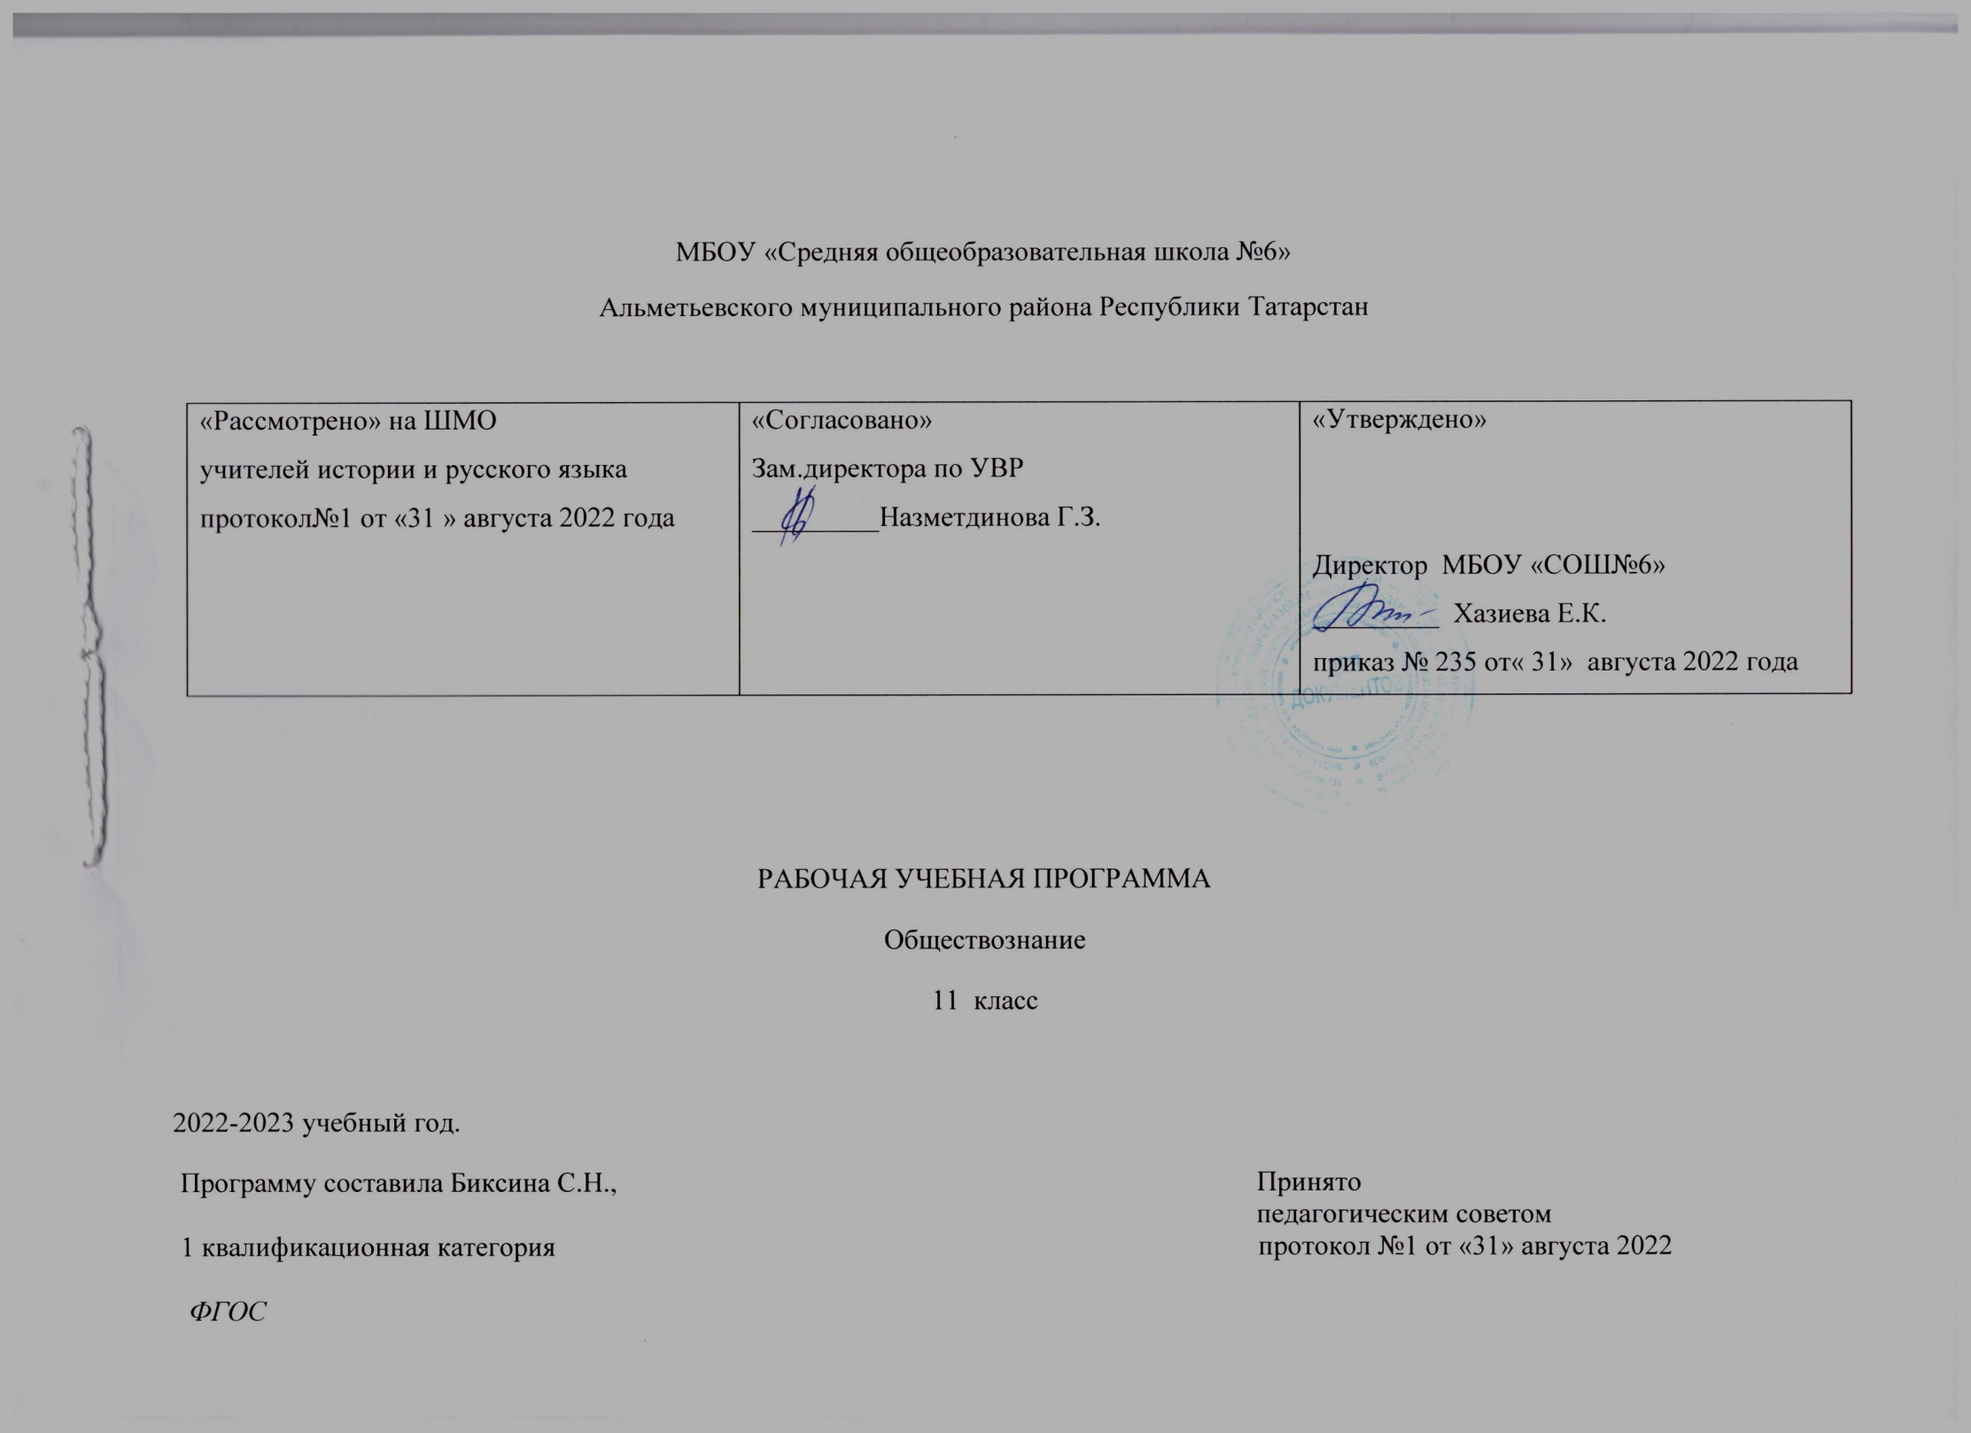
Планируемые результаты изучения предмета «Обществознание» 11 класс
Название раздела | Предметные результаты |  | Метапредметные результаты | Личностные результаты
Название раздела | Ученик научится | Ученик получит возможность научиться | Метапредметные результаты | Личностные результаты
Раздел №1.  Экономика  ( 44 часов) | Раскрывать взаимосвязь экономики с другими сферами жизни общества;  конкретизировать примерами основные факторы производства и факторные доходы;  объяснять механизм свободного ценообразования, приводить примеры действия законов спроса и предложения;  оценивать влияние конкуренции и монополии на экономическую жизнь, поведение основных участников экономики;  различать формы бизнеса;  извлекать социальную информацию из источников различного типа о тенденциях развития современной рыночной экономики;  различать экономические и бухгалтерские издержки;  приводить примеры постоянных и переменных издержек производства;  различать деятельность различных финансовых институтов, выделять задачи, функции и роль Центрального банка Российской Федерации в банковской системе РФ;  различать формы, виды проявления инфляции, оценивать последствия инфляции для экономики в целом и для различных социальных групп;  выделять объекты спроса и предложения на рынке труда, описывать механизм их взаимодействия;  определять причины безработицы, различать ее виды;  высказывать обоснованные суждения о направлениях государственной политики в области занятости;  объяснять поведение собственника, работника, потребителя с точки зрения экономической рациональности, анализировать собственное потребительское поведение;  анализировать практические ситуации, связанные с реализацией гражданами своих экономических интересов;  приводить примеры участия государства в регулировании рыночной экономики;  высказывать обоснованные суждения о различных направлениях экономической политики государства и ее влиянии на экономическую жизнь общества;  различать важнейшие измерители экономической деятельности и показатели их роста: ВНП (валовой национальный продукт), ВВП (валовой внутренний продукт);  различать и сравнивать пути достижения экономического роста. | Выделять и формулировать характерные особенности рыночных структур;  выявлять противоречия рынка;  раскрывать роль и место фондового рынка в рыночных структурах;  раскрывать возможности финансирования малых и крупных фирм;  обосновывать выбор форм бизнеса в конкретных ситуациях;  различать источники финансирования малых и крупных предприятий;  определять практическое назначение основных функций менеджмента;  определять место маркетинга в деятельности организации;  применять полученные знания для выполнения социальных ролей работника и производителя;  оценивать свои возможности трудоустройства в условиях рынка труда;  раскрывать фазы экономического цикла;  высказывать аргументированные суждения о противоречивом влиянии процессов глобализации на различные стороны мирового хозяйства и национальных экономик; давать оценку противоречивым последствиям экономической глобализации;  извлекать информацию из различных источников для анализа тенденций общемирового экономического развития, экономического развития России. | Познавательные :  Выпускник научится:  искать и находить обобщенные способы решения задач, в том числе, осуществлять развернутый информационный поиск и ставить на его основе новые (учебные и познавательные) задачи;  критически оценивать и интерпретировать информацию с разных позиций, распознавать и фиксировать противоречия в информационных источниках;  использовать различные модельно-схематические средства для представления существенных связей и отношений, а также противоречий, выявленных в информационных источниках;  находить и приводить критические аргументы в отношении действий и суждений другого; спокойно и разумно относиться к критическим замечаниям в отношении собственного суждения, рассматривать их как ресурс собственного развития;  выходить за рамки учебного предмета и осуществлять целенаправленный поиск возможностей для широкого переноса средств и способов действия;  выстраивать индивидуальную образовательную траекторию, учитывая ограничения со стороны других участников и ресурсные ограничения;  менять и удерживать разные позиции в познавательной деятельности.  Регулятивные:  Выпускник научится:  самостоятельно определять цели, задавать параметры и критерии, по которым можно определить, что цель достигнута;  оценивать возможные последствия достижения поставленной цели в деятельности, собственной жизни и жизни окружающих людей, основываясь на соображениях этики и морали;  ставить и формулировать собственные задачи в образовательной деятельности и жизненных ситуациях;  оценивать ресурсы, в том числе время и другие нематериальные ресурсы, необходимые для достижения поставленной цели;  выбирать путь достижения цели, планировать решение поставленных задач, оптимизируя материальные и нематериальные затраты;  организовывать эффективный поиск ресурсов, необходимых для достижения поставленной цели;  сопоставлять полученный результат деятельности с поставленной заранее целью.  Коммуникативные:  Выпускник научится:  осуществлять деловую коммуникацию как со сверстниками, так и со взрослыми (как внутри образовательной организации, так и за ее пределами), подбирать партнеров для деловой коммуникации исходя из соображений результативности взаимодействия, а не личных симпатий;  при осуществлении групповой работы быть как руководителем, так и членом команды в разных ролях (генератор идей, критик, исполнитель, выступающий, эксперт и т.д.);  координировать и выполнять работу в условиях реального, виртуального и комбинированного взаимодействия;  развернуто, логично и точно излагать свою точку зрения с использованием адекватных (устных и письменных) языковых средств;  распознавать конфликтогенные ситуации и предотвращать конфликты до их активной фазы, выстраивать деловую и образовательную коммуникацию, избегая личностных оценочных суждений. | Личностные результаты в сфере отношений обучающихся к себе, к своему здоровью, к познанию себя:  ориентация обучающихся на достижение личного счастья, реализацию позитивных жизненных перспектив, инициативность, креативность, готовность и способность к личностному самоопределению, способность ставить цели и строить жизненные планы;  готовность и способность обеспечить себе и своим близким достойную жизнь в процессе самостоятельной, творческой и ответственной деятельности;  готовность и способность обучающихся к отстаиванию личного достоинства, собственного мнения, готовность и способность вырабатывать собственную позицию по отношению к общественно-политическим событиям прошлого и настоящего на основе осознания и осмысления истории, духовных ценностей и достижений нашей страны;  готовность и способность обучающихся к саморазвитию и самовоспитанию в соответствии с общечеловеческими ценностями и идеалами гражданского общества, потребность в физическом самосовершенствовании, занятиях спортивно-оздоровительной деятельностью;  принятие и реализация ценностей здорового и безопасного образа жизни, бережное, ответственное и компетентное отношение к собственному физическому и психологическому здоровью;  неприятие вредных привычек: курения, употребления алкоголя, наркотиков.  Личностные результаты в сфере отношений обучающихся к закону, государству и к гражданскому обществу:  гражданственность, гражданская позиция активного и ответственного члена российского общества, осознающего свои конституционные права и обязанности, уважающего закон и правопорядок, осознанно принимающего традиционные национальные и общечеловеческие гуманистические и демократические ценности, готового к участию в общественной жизни;  признание неотчуждаемости основных прав и свобод человека, которые принадлежат каждому от рождения, готовность к осуществлению собственных прав и свобод без нарушения прав и свобод других лиц, готовность отстаивать собственные права и свободы человека и гражданина согласно общепризнанным принципам и нормам международного права и в соответствии с Конституцией Российской Федерации, правовая и политическая грамотность;  мировоззрение, соответствующее современному уровню развития науки и общественной практики, основанное на диалоге культур, а также различных форм общественного сознания, осознание своего места в поликультурном мире;  интериоризация ценностей демократии и социальной солидарности, готовность к договорному регулированию отношений в группе или социальной организации;  готовность обучающихся к конструктивному участию в принятии решений, затрагивающих их права и интересы, в том числе в различных формах общественной самоорганизации, самоуправления, общественно значимой деятельности;  приверженность идеям интернационализма, дружбы, равенства, взаимопомощи народов; воспитание уважительного отношения к национальному дост  оинству людей, их чувствам, религиозным убеждениям;  готовность обучающихся противостоять идеологии экстремизма, национализма, ксенофобии; коррупции; дискриминации по социальным, религиозным, расовым, национальным признакам и другим негативным социальным явлениям.  Личностные результаты в сфере отношений обучающихся с окружающими людьми:  нравственное сознание и поведение на основе усвоения общечеловеческих ценностей, толерантного сознания и поведения в поликультурном мире, готовности и способности вести диалог с другими людьми, достигать в нем взаимопонимания, находить общие цели и сотрудничать для их достижения;  принятие гуманистических ценностей, осознанное, уважительное и доброжелательное отношение к другому человеку, его мнению, мировоззрению;  способность к сопереживанию и формирование позитивного отношения к людям, в том числе к лицам с ограниченными возможностями здоровья и инвалидам; бережное, ответственное и компетентное отношение к физическому и психологическому здоровью других людей, умение оказывать первую помощь;  формирование выраженной в поведении нравственной позиции, в том числе способности к сознательному выбору добра, нравственного сознания и поведения на основе усвоения общечеловеческих ценностей и нравственных чувств (чести, долга, справедливости, милосердия и дружелюбия);  развитие компетенций сотрудничества со сверстниками, детьми младшего возраста, взрослыми в образовательной, общественно полезной, учебно-исследовательской, проектной и других видах деятельности.  Личностные результаты в сфере отношений обучающихся к семье и родителям, в том числе подготовка к семейной жизни:  ответственное отношение к созданию семьи на основе осознанного принятия ценностей семейной жизни;  положительный образ семьи, родительства (отцовства и материнства), интериоризация традиционных семейных ценностей.  Личностные результаты в сфере отношения обучающихся к труду, в сфере социально-экономических отношений:  уважение ко всем формам собственности, готовность к защите своей собственности,  осознанный выбор будущей профессии как путь и способ реализации собственных жизненных планов;  готовность обучающихся к трудовой профессиональной деятельности как к возможности участия в решении личных, общественных, государственных, общенациональных проблем;  потребность трудиться, уважение к труду и людям труда, трудовым достижениям, добросовестное, ответственное и творческое отношение к разным видам трудовой деятельности;  готовность к самообслуживанию, включая обучение и выполнение домашних обязанностей.
РАЗДЕЛ 2.  Политика  ( 30 часов) | Выделять субъектов политической деятельности и объекты политического воздействия;  различать политическую власть и другие виды власти;  устанавливать связи между социальными интересами, целями и методами политической деятельности;  высказывать аргументированные суждения о соотношении средств и целей в политике;  раскрывать роль и функции политической системы;  характеризовать государство как центральный институт политической системы;  различать типы политических режимов, давать оценку роли политических режимов различных типов в общественном развитии;  обобщать и систематизировать информацию о сущности (ценностях, принципах, признаках, роли в общественном развитии) демократии;  характеризовать демократическую избирательную систему;  различать мажоритарную, пропорциональную, смешанную избирательные системы;  устанавливать взаимосвязь правового государства и гражданского общества, раскрывать ценностный смысл правового государства;  определять роль политической элиты и политического лидера в современном обществе;  конкретизировать примерами роль политической идеологии;  раскрывать на примерах функционирование различных партийных систем;  формулировать суждение о значении многопартийности и идеологического плюрализма в современном обществе;  оценивать роль СМИ в современной политической жизни;  иллюстрировать примерами основные этапы политического процесса;  различать и приводить примеры непосредственного и опосредованного политического участия, высказывать обоснованное суждение о значении участия граждан в политике. | Находить, анализировать информацию о формировании правового государства и гражданского общества в Российской Федерации, выделять проблемы;  выделять основные этапы избирательной кампании;  в перспективе осознанно участвовать в избирательных кампаниях;  отбирать и систематизировать информацию СМИ о функциях и значении местного самоуправления;  самостоятельно давать аргументированную оценку личных качеств и деятельности политических лидеров;  характеризовать особенности политического процесса в России;  анализировать основные тенденции современного политического процесса.
РАЗДЕЛ 3  Социальные отношения  ( 28 часов) | Выделять критерии социальной стратификации;  анализировать социальную информацию из адаптированных источников о структуре общества и направлениях ее изменения;  выделять особенности молодежи как социально-демографической группы, раскрывать на примерах социальные роли юношества;  высказывать обоснованное суждение о факторах, обеспечивающих успешность самореализации молодежи в условиях современного рынка труда;  выявлять причины социальных конфликтов, моделировать ситуации разрешения конфликтов;  конкретизировать примерами виды социальных норм;  характеризовать виды социального контроля и их социальную роль, различать санкции социального контроля;  различать позитивные и негативные девиации, раскрывать на примерах последствия отклоняющегося поведения для человека и общества;  определять и оценивать возможную модель собственного поведения в конкретной ситуации с точки зрения социальных норм;  различать виды социальной мобильности, конкретизировать примерами;  выделять причины и последствия этносоциальных конфликтов, приводить примеры способов их разрешения;  характеризовать основные принципы национальной политики России на современном этапе;  характеризовать социальные институты семьи и брака; раскрывать факторы, влияющие на формирование института современной семьи;  характеризовать семью как социальный институт, раскрывать роль семьи в современном обществе;  высказывать обоснованные суждения о факторах, влияющих на демографическую ситуацию в стране;  формулировать выводы о роли религиозных организаций в жизни современного общества, объяснять сущность свободы совести, сущность и значение веротерпимости;  осуществлять комплексный поиск, систематизацию социальной информации по актуальным проблемам социальной сферы, сравнивать, анализировать, делать выводы, рационально решать познавательные и проблемные задачи;  оценивать собственные отношения и взаимодействие с другими людьми с позиций толерантности. | Выделять причины социального неравенства в истории и современном обществе;  высказывать обоснованное суждение о факторах, обеспечивающих успешность самореализации молодежи в современных условиях;  анализировать ситуации, связанные с различными способами разрешения социальных конфликтов;  выражать собственное отношение к различным способам разрешения социальных конфликтов;  толерантно вести себя по отношению к людям, относящимся к различным этническим общностям и религиозным конфессиям; оценивать роль толерантности в современном мире;  находить и анализировать социальную информацию о тенденциях развития семьи в современном обществе;  выявлять существенные параметры демографической ситуации в России на основе анализа данных переписи населения в Российской Федерации, давать им оценку;  выявлять причины и последствия отклоняющегося поведения, объяснять с опорой на имеющиеся знания способы преодоления отклоняющегося поведения;  анализировать численность населения и динамику ее изменений в мире и в России.

Содержание учебного предмета «Обществознание» 11 класс

Название раздела | Краткое содержание
РАЗДЕЛ 1. Экономика | Экономика, экономическая наука. Уровни экономики: микроэкономика, макроэкономика. Факторы производства и факторные доходы. Спрос, закон спроса, факторы, влияющие на формирование спроса. Предложение, закон предложения. Формирование рыночных цен. Равновесная цена. Виды и функции рынков. Рынок совершенной и несовершенной конкуренции. Политика защиты конкуренции и антимонопольное законодательство. Рыночные отношения в современной экономике. Фирма в экономике. Фондовый рынок, его инструменты. Акции, облигации и другие ценные бумаги. Предприятие. Экономические и бухгалтерские издержки и прибыль. Постоянные и переменные затраты (издержки). Основные источники финансирования бизнеса. Основные принципы менеджмента. Основы маркетинга. Финансовый рынок. Банковская система. Центральный банк Российской Федерации, его задачи, функции и роль в банковской системе России. Финансовые институты. Виды, причины и последствия инфляции. Рынок труда. Занятость и безработица, виды безработицы. Государственная политика в области занятости. Рациональное экономическое поведение собственника, работника, потребителя, семьянина. Роль государства в экономике. Общественные блага. Налоговая система в РФ. Виды налогов. Функции налогов. Налоги, уплачиваемые предприятиями. Основы денежной и бюджетной политики государства. Денежно-кредитная (монетарная) политика. Государственный бюджет. Государственный долг. Экономическая деятельность и ее измерители. ВВП и ВНП – основные макроэкономические показатели. Экономический рост. Экономические циклы. Мировая экономика. Международная специализация, международное разделение труда, международная торговля, экономическая интеграция, мировой рынок. Государственная политика в области международной торговли. Глобальные экономические проблемы. Тенденции экономического развития России.
РАЗДЕЛ 2. Политика | Политическая деятельность. Политические институты. Политические отношения. Политическая власть. Политическая система, ее структура и функции. Государство как основной институт политической системы. Государство, его функции. Политический режим. Типология политических режимов. Демократия, ее основные ценности и признаки. Избирательная система. Типы избирательных систем: мажоритарная, пропорциональная, смешанная. Избирательная кампания. Гражданское общество и правовое государство. Политическая элита и политическое лидерство. Типология лидерства. Политическая идеология, ее роль в обществе. Основные идейно-политические течения современности. Политические партии, их признаки, функции, классификация, виды. Типы партийных систем. Понятие, признаки, типология общественно-политических движений. Политическая психология. Политическое поведение. Роль средств массовой информации в политической жизни общества. Политический процесс. Политическое участие. Абсентеизм, его причины и опасность. Особенности политического процесса в России.
РАЗДЕЛ 3. Социальные отношения | Социальная структура общества и социальные отношения. Социальная стратификация, неравенство. Социальные группы, их типы. Молодежь как социальная группа. Социальный конфликт. Виды социальных конфликтов, их причины. Способы разрешения конфликтов. Социальные нормы, виды социальных норм. Отклоняющееся поведение (девиантное). Социальный контроль и самоконтроль. Социальная мобильность, ее формы и каналы в современном обществе. Этнические общности. Межнациональные отношения, этносоциальные конфликты, пути их разрешения. Конституционные принципы национальной политики в Российской Федерации. Семья и брак. Тенденции развития семьи в современном мире. Проблема неполных семей. Современная демографическая ситуация в Российской Федерации. Религиозные объединения и организации в Российской Федерации.

